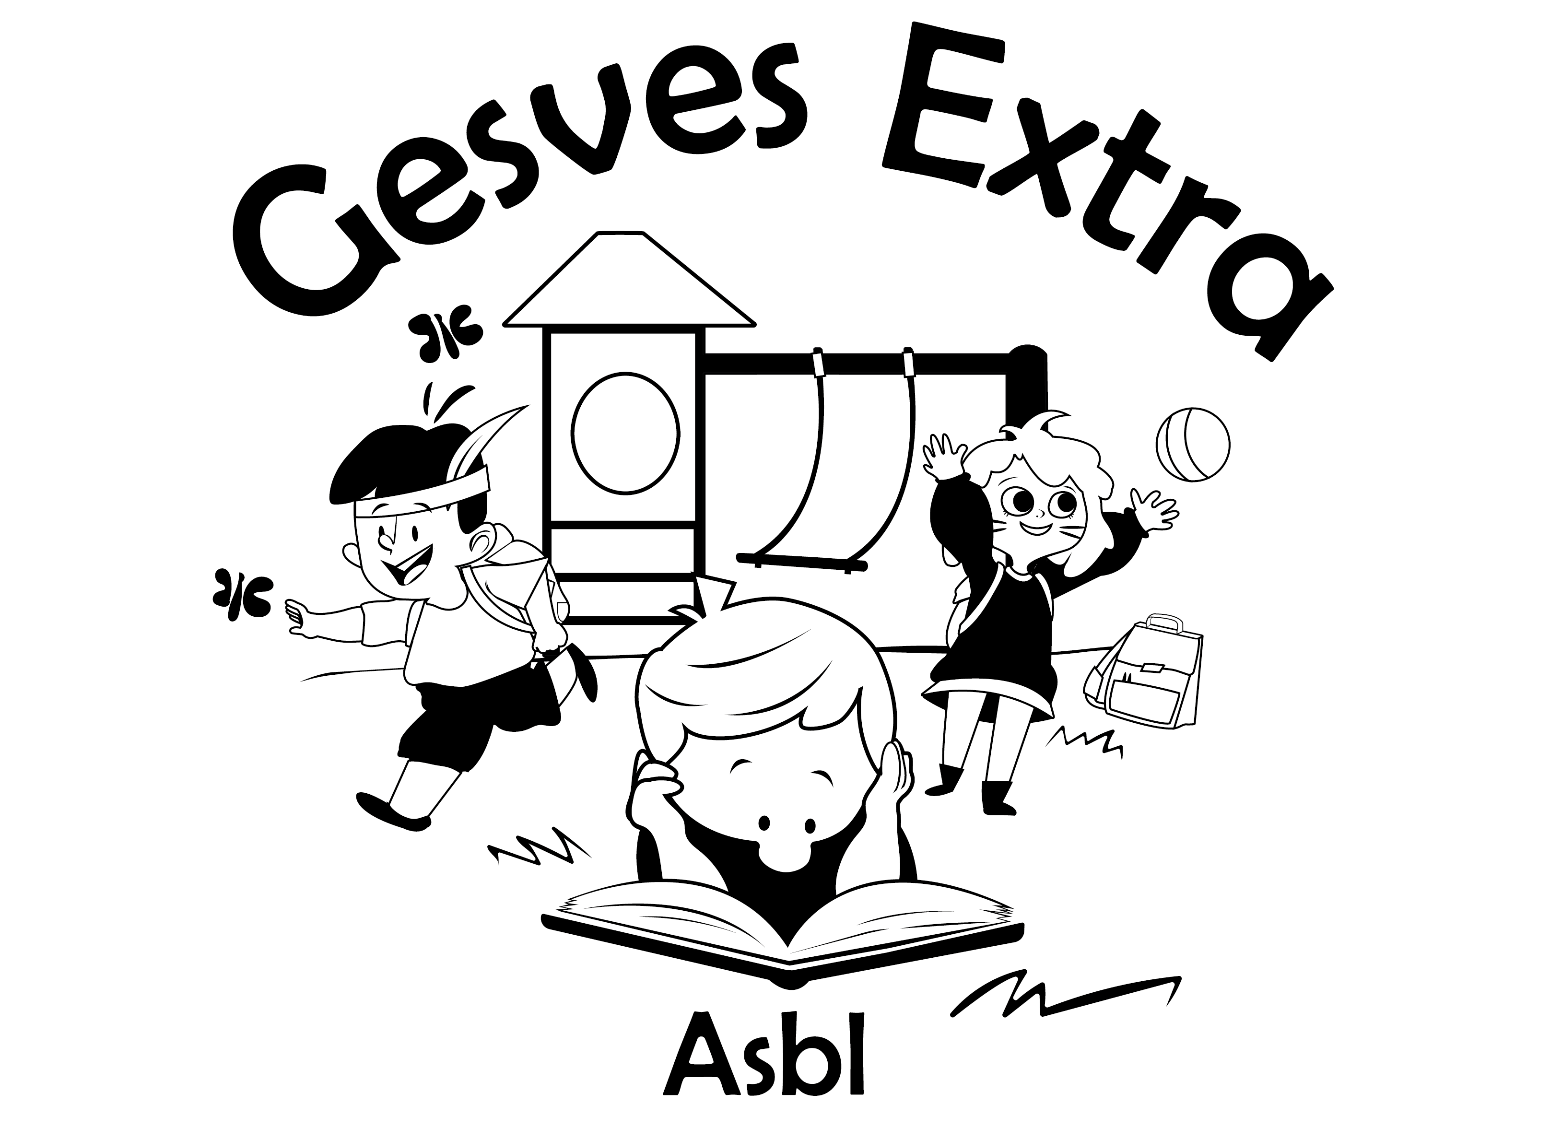
FICHE MEDICALE INDIVIDUELLE
Identité de l’enfant.

Nom et Prénom :
………………………………..

Date de naissance :)

Asbl « Gesves EXTRA »
Groupe sanguin :

(A compléter par le médecin traitant ou par les parents)

• Personne à prévenir en cas d’urgence.

Nom, prénom et lien avec l’enfant :
……………………………………………………………………………………………
(Tél/GSM) : ………………………………………………………….………………………..

• Informations médicales.

Nom et téléphone du médecin traitant : … …………………………………

Affections, maladies : Diabète – Epilepsie – Asthme – Affection cardiaque –Affection cutanée

Autres : …………………………………………………………………………………….

Dernière(s) Opération(s) subie(s) + année : ……………………………………………………………………………………………………………

Vaccins : tétanos oui année :… ……… dernier rappel :…………… (Si nécessaire, avant la participation !))

Allergies : ….…………………………………………………………………………….…

Fatigue :

Sieste :

Refroidissements :

Médicaments à prendre (nature et posologie) : ……………………………………………………...........................................................................

Si ces médicaments doivent être administrés pendant la journée à l’enfant, une copie de la prescription médicale doit nous être fournie.

• Sait-il (elle) nager ? niveau vigilance :…..………………….

• Autres renseignements utiles :
……………………………………………………………………………………………………………

J’autorise les responsables de l’asbl « Gesves EXTRA » à amener mon enfant chez le médecin afin de lui administrer tous les soins nécessaires.

Date et signature :

